**EXAME DE ESTRUTURA DE BASES DE DADOS**

**DURAÇÃO: 90 MIN / DATA: 03.01.2021**

*Quem nos garante que não somos uma inteligência artificial..!?*

*Delany Duvall*

**Pergunta 1 (Valores: 8)**

Desenhe uma base de dados para uma universidade. Esta deve incluir informações sobre: departamento, professores e as disciplinas que as repartem. De professores se conhece o nome, a categoria docente e o seu número do bilhete. Das disciplinas se conhece seu nome, quantidade de horas e a sua descrição e dos departamentos seu nome e a especialidade. Um departamento pode repartir várias disciplinas e um professor só pode repartir uma única disciplina. Uma disciplina não é repartida em mais de um departamento, mas sim por mais de um professor.

a) Realize o MER (Modelo Entidade-Relação) associado ao problema anterior.

# Pergunta 2 (Valores: 8)

Com base na estrutura de base de dados abaixo, responda as seguintes questões de acordo com a linguagem SQL:

1. Eliminar na tabela ED todos aqueles registros com IdD 3.
2. Seleccionar todos aqueles estudantes de sexo feminino.
3. Selecciona as disciplinas na qual os estudantes foram avaliados.
4. Devolva o nome de todos os estudantes que foram avaliados.

**ED**

**Estudante**

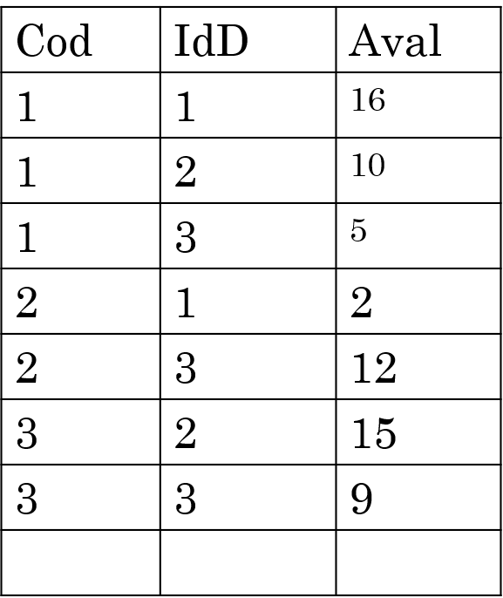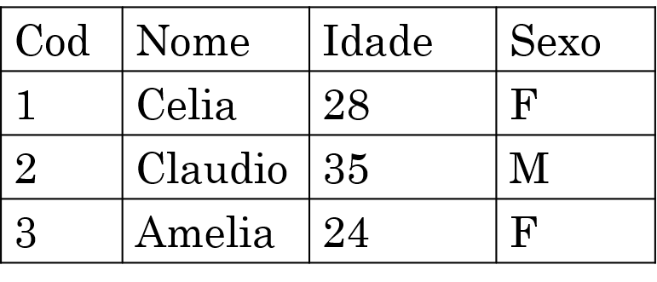

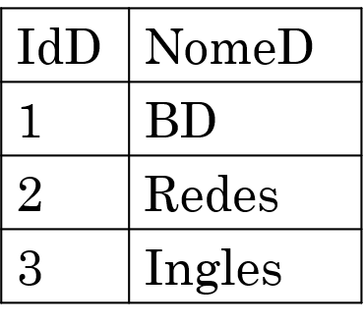

**Disciplina**

O Departamento:

*Bernardo Kakelo Kakunda*

**Pergunta 3 (Valores: 4)**

1. Quais são os três níveis de abstração em que a arquitetura de um sistema de BD apóia-se?
2. O que é o domínio de um atributo?

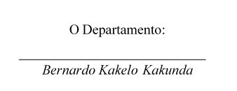_____

O Docente:

*Zinga Firmino René*

A Coordenação:

*Zaida Sanches Tavares*

**CHAVE DO EXAME DE ESTRUTURA DE BASES DE DADOS**

**DURAÇÃO: 90 MIN / DATA: 03.01.2021**

*Quem nos garante que não somos uma inteligência artificial..!?*

*Delany Duvall*

**Pergunta 1 (Valores: 8)**

Desenhe uma base de dados para uma universidade. Esta deve incluir informações sobre: departamento, professores e as disciplinas que as repartem. De professores se conhece o nome, a categoria docente e o seu número do bilhete. Das disciplinas se conhece seu nome, quantidade de horas e a sua descrição e dos departamentos seu nome e a especialidade. Um departamento pode repartir várias disciplinas e um professor só pode repartir uma única disciplina. Uma disciplina não é repartida em mais de um departamento, mas sim por mais de um professor.

1. Realize o MER (Modelo Entidade-Relação) associado ao problema anterior.

Bilhete

Nome

Categoria

Especialidade

Cod_Dp

Nome

Nome

Departamento

Professor

(1,M)

(1,1)

(1,1)

(1,M)

Disciplina

Descricao

Qnt_hora

Id

Peso

Altura

Nome

Endereco

Nome

Telefone

Especialidade

Codigo_DiscCodigo

# Pergunta 2 (Valores: 8)

Com base na estrutura de base de dados abaixo, responda as seguintes questões de acordo com a linguagem SQL:

1. Eliminar na tabela ED todos aqueles registros com IdD 3.
2. Seleccionar todos aqueles estudantes de sexo feminino.
3. Selecciona as disciplinas na qual os estudantes foram avaliados.
4. Devolva o nome de todos os estudantes que foram avaliados.

**ED**

**Estudante**





**Disciplina**

1. **DELETE FROM ED WHERE IdD = 3 ;**
2. **SELECT * FROM Estudante WHERE Sexo = ‘F’ ;**
3. **SELECT * FROM Disciplina WHERE IdD IN ( SELECT IdD FROM ED ) ;**
4. **SELECT Nome FROM Estudante WHERE Cod IN ( SELECT Cod FROM ED ) ;**

O Departamento:

*Bernardo Kakelo Kakunda*

**Pergunta 3 (Valores: 4)**

1. Quais são os três níveis de abstração em que a arquitetura de um sistema de BD apóia-se?

R: Interno, conceptual e externo.

1. O que é o domínio de um atributo?

R: O domínio de um atributo é o conjunto de valores que o atributo é capaz de receber.

ou

R: Conjunto de valores que o atributo pode tomar.

.